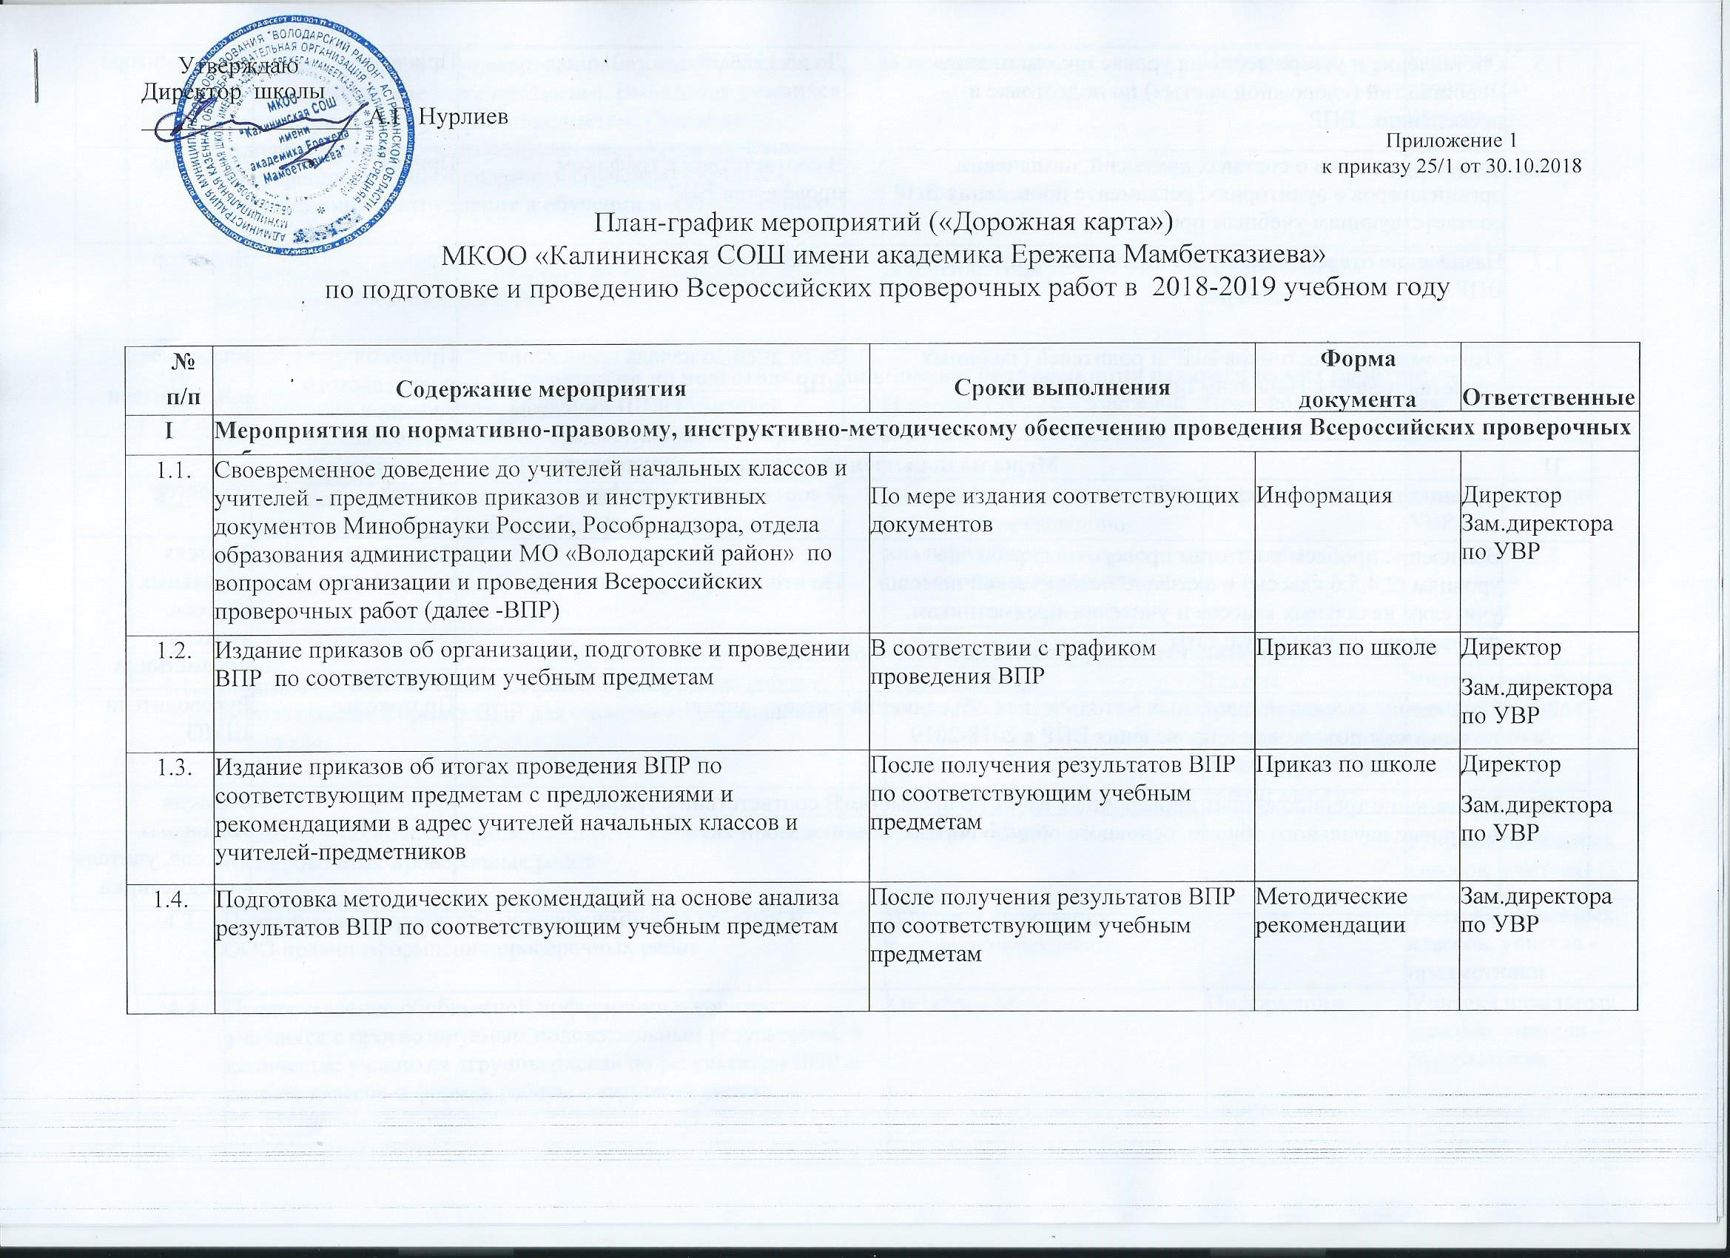

|  |  |  |  |  |
| --- | --- | --- | --- | --- |
| 1.5. | Составление и утверждение на уровне школы плана мероприятий («дорожной карты») по подготовке и проведению ВПР | До 15.11.2018 | Приказ | Зам.директора по УВР |
| 1.6. | Издание приказов о составах комиссий, назначении организаторов в аудиториях, регламенте проведения ВПР соответствующим учебным предметам | В соответствии с графиком проведения ВПР | Приказ | Директор |
| 1.7 | Назначение ответственного по подготовке и проведению ВПР | До 15.11.2018 | Приказ | Директор |
| 1.8 | Ознакомление участников ВПР и родителей (законных представителей) с Порядком проведения ВПР | За 10 дней до начала проведения ВПР | Протокол  родительского  собрания | Классные  руководители 4,5, 6,7,8, 11 классов |
| II | Меры по повышению качества преподавания предметов | | | |
| 2.1. | Организация по проведению ВПР | В соответствии с графиком | Приказ | Директор |
| 2.2. | Выявление проблем по итогам проверочных работ по уровням (2,4,5,6 классы) и оказание методической помощи учителям начальных классов и учителям-предметникам, показавшим низкие результаты | По итогам проверочных работ | Анализ  проверочных  работ | Учителя  начальных  классов,  учителя-  предметники |
| 2.3. | Проведение заседаний школьных методических объединений по вопросам подготовки и проведения ВПР в 2018-2019 учебном году | октябрь-апрель | Протоколы | Руководители ШМО |
| 2.4. | Проведение тренировочных проверочных работ по предметам на уровне начального общего, основного общего образования | В соответствии с графиком |  | Учителя  начальных  классов, учителя - предметники |

|  |  |  |  |  |
| --- | --- | --- | --- | --- |
| 2.5. | Выявление проблем в формировании базовых предметных компетенций по учебным предметам. Выявление учащихся «группы риска» по учебным предметам. Создание индивидуальных образовательных маршрутов с учетом дифференцированного подхода к обучению учащихся, испытывающих затруднения в обучении и для одаренных детей. | В течение года | Информация | Учителя  начальных  классов,  учителя-  предметники |
| 2.6. | Организация психолого – педагогического сопровождения подготовки обучающихся к ВПР | В течение года | Аналитическая справка |  |
| III | Мероприятия по подготовке и повышению квалификации педагогических работников | | | |
| 3.1. | Организация и проведение заседаний ШМО учителей начальных классов и учителей-предметников по вопросу подготовки и проведения ВПР, по структуре и содержанию проверочных работ, их оценивания. | В соответствии с «дорожной картой» | Протоколы | Зам.директора по УВР |
| 3.2. | Реализация права педагогических работников на дополнительное образование по профилю педагогической деятельности. | В соответствии с планом работы по повышению квалификации педагогических работников | Информация | Зам.директора по УВР |
| IV | Мероприятия по организационно-технологическому обеспечению проведения ВПР | | | |
| 4.1. | Подготовка текстов тренировочных проверочных работ и использование формата ВПР для оценочной деятельности учащихся | Октябрь -Март | Тексты  тренировочных  проверочных  работ адрес сайта: vpr.ru | Учителя начальных классов, учителя - предметники |
| 4.2. | Отработка технологии проведения ВПР в рамках проведения тренировочных проверочных работ | Октябрь -Март |  | Учителя начальных классов, учителя- предметники |
| 4.3. | Практическая отработка с обучающимися на уровнях НОО, ООО правил оформления проверочных работ | В период проведения тренировочных работ |  | Учителя начальных классов, учителя - предметники |

|  |  |  |  |  |  |  |  |  |
| --- | --- | --- | --- | --- | --- | --- | --- | --- |
| 4.4. | Предоставление обобщенной информации о количестве учащихся с прогнозируемым положительным результатом, о количестве учащихся «группы риска» по результатам ВПР в разрезе классов и формах работы с «группой риска» | | | | Октябрь –Март | Информация | | Учителя начальных классов, учителя –предметники |
| **V** | **Мероприятия по формированию и ведению информационной системы проведения ВПР** | | | | | | | |
| 5.1. | Своевременное внесение сведений для формирования и ведения информационной системы проведения ВПР | | Согласно графику | | | | Приказ | Зам.директора по УВР |
| 5.2. | Своевременная регистрация на интернет- портале | | Согласно графику | | | | Приказ | Зам.директора по УВР |
| 5.3. | Своевременное получение (загрузка) результатов ВПР по соответствующему учебному предмету через официальный интернет-портале ВПР | | Согласно графику | | | |  | Зам.директора по УВР |
| 5.4. | Создание комиссии по вопросам проверки и ведения протоколов ВПР | |  | | | | Приказ  Проколы | Председатель комиссии, комиссия по проверке ВПР |
| **VI** | **Мероприятия по информационному сопровождению ВПР** | | | | | | | |
| 6.1. | Назначение в ОО ответственных -за мониторинг и использование электронных образовательных и Интернет-ресурсов по вопросам подготовки к ВПР;  - за подготовку к ВПР обучающихся на уровнях НОО, ООО, в части методической и информационно - ­разъяснительной работы с участниками образовательного процесса | | Постоянно | | | | Приказ | Зам.директора по УВР |
| 6.2. | Создание раздела по вопросу подготовки к ВПР на официальном сайте и своевременное обновление программно - методических и информационных материалов раздела по подготовке обучающихся на уровне НОО и ООО к ВПР. Оформление информационных стендов по вопросам подготовке к ВПР.  Информирование о возможностях использования данного раздела учителей и их родителей (законных представителей) | | Систематически | | | | Информация | Зам.директора по УВР, руководители МО |
| 6.3. | Информационно-разъяснительная работа со всеми участниками образовательных отношений по процедуре проведения ВПР, структуре и содержанию проверочных работ, системе оценивания.  Плановая системная, в т.ч. индивидуальная, информационно-разъяснительная работа с родителями (законными представителями) учащихся классов, в которых проводится мониторинг качества подготовки по соответствующим учебным предметам. | | Постоянно | | | | Информация | Классные  руководители,  учителя  начальных  классов,  учителя-  предметники |
| VII | Контроль за организацией и проведение ВПР | | | | | | | |
| 7.1. | Обеспечение внутришкольного контроля за реализацией ФГОС НОО, ООО в полном объеме | В течение года | | | | |  | Зам.директора по УВР |
| 7.2. | Обеспечение внутриучрежденческого контроля за подготовкой обучающихся на уровне НОО, ООО к ВПР в части посещения администрацией школы уроков, индивидуальных и групповых занятий по учебным предметам, подлежащим мониторингу качества подготовки учащихся (математика, русский язык, окружающий мир, биология, история, географии, обществознание) | | Предоставление информации о выполнении рабочих программ учебных предметов | | | | Приказ | Зам.директора по УВР  Директор |
| 7.3. | Систематический контроль за работой с обучающимися 4,5, 6, 7, 8 классов «группы риска» | | Постоянно | | | | Информация | Учителя  начальных  классов |
| VIII | Анализ результатов и подведение итогов ВПР на уровне школы | | | | | | | |
| 8.1. | Анализ результатов проверочных работ в 4,5, 6, 7, 8, 11 классах | | | Согласно графику проведения проверочных работ | | | Аналитическая справка | Зам.директора по УВР |
| 8.2. | Анализ результатов ВПР | | Согласно графику проведения проверочных работ | | | | Аналитическая справка с рекомендациями | Зам.директора по УВР |
|  |  | |  | | | |  |  |
| 8.3. | Анализ итогов Дорожной карты | | По результатам ВПР | | | | Аналитическая справка с рекомендациями | Зам.директора по УВР |